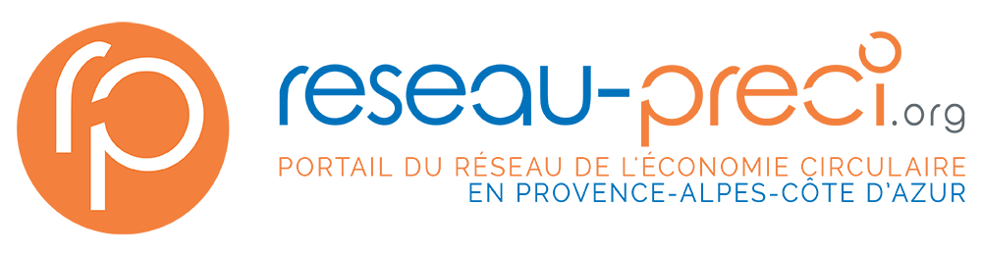

Revivez le webinaire du 15 décembre 2023

“Le tout plastique : Comment s’en sortir ?”

Ce webinaire proposé en 2023 par la Plateforme régionale de l’économie circulaire (PRECI) visait à apporter des informations sur un sujet d’actualité touchant les entreprises de Provence-Alpes-Côte d’Azur, à susciter des échanges à partir de retours d’expérience, à explorer les réponses offertes par les pratiques “Économie Circulaire”, et par les dispositifs de soutien pouvant être mobilisés par les acteurs de la région.

Vous trouverez dans cet article :
- Un résumé du déroulé de ce webinaire et des interventions et témoignages des différents participants et participantes, reprenant l’exposé de leurs problématiques et des solutions mises en oeuvre ou envisagées,
- Le lien de rediffusion du webinaire
- Des ressources pour aller plus loin dans vos réflexions

Bonne lecture, et bon visionnage !

Axe 1 : Le plastique : Expertise nationale et régionale

-> Linnet Solway - Ingénieure économie circulaire - Recyclage et incorporation de plastique recyclé - ADEME

1. La production du plastique en 2021 :

- A l’échelle Monde et Europe :
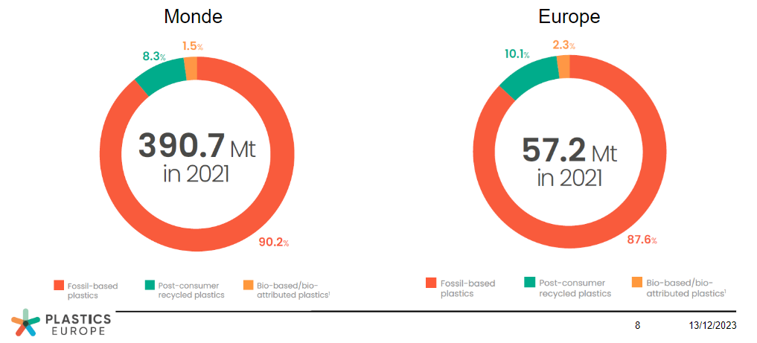
- A l’échelle France :
  - La production de plastique s’élève à 6,5 millions de tonnes

2. Les demandes des transformateurs européens par application et type :
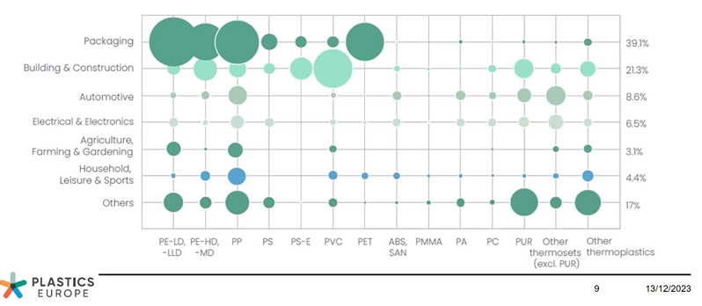
Au vu du graphique, les emballages et la construction sont les secteurs les plus demandeurs.

3. La gestion de fin de vie des déchets plastiques

- A l’échelle Europe :
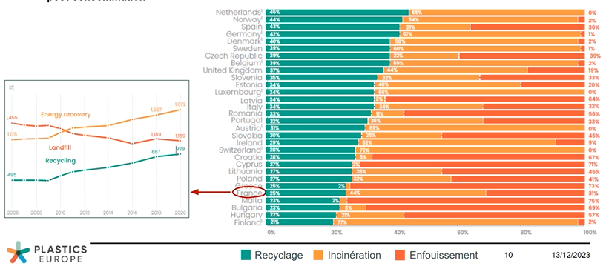

- A l’échelle France :
  - Seulement 25% du plastique est recyclé
  - Encore 30% des déchets plastiques sont enfouis
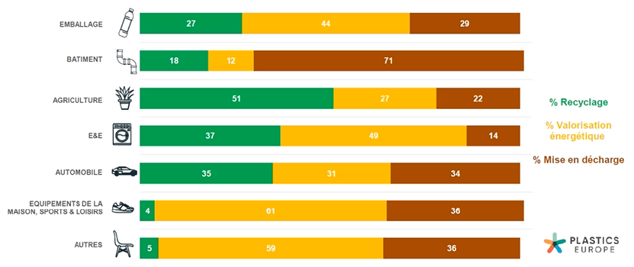

4. Les enjeux :

- Diminuer la quantité de déchets produits
- Augmenter la part des déchets recyclés
- Favoriser le recyclage à la valorisation énergétique
- Éviter l’enfouissement

5. Les réponses réglementaires :

- Feuille de Route Économie Circulaire
  - Engagements volontaires d’incorporation de Matières Plastiques Recyclées (MPR)
- Loi AGEC
  - Interdiction de certains plastiques à usage unique
- Décret 3R
  - Fixation des objectifs de réduction, réemploi et recyclage des emballages pour 2021-2025
- Projet de Règlement PPWR (emballages)
  - Traité mondial de lutte contre la pollution plastique (en discussion)

6. Les leviers d’actions :

- Réduction :
  - Éliminer certains emballages à usage unique
  - Réduire la quantité de plastique dans un produit.
- Substituer :
  - Remplacer le plastique par un autre matériau
  - S'appuyer sur une démarche d’écoconception pour éviter le transfert d’impact
- Réemploi :
  - Remplacer l’emballage plastique par un contenant réutilisable
- Recyclage :
  - S’assurer que le produit soit facilement recyclable (exutoire existant, éviter le multi-matière, etc.)

💡 Les actions de l’ADEME :
- Soutien au recyclage dans le cadre d’une réduction de l’impact environnemental et comme levier de décarbonation ;
- Sobriété et souveraineté en matières premières de l’industrie française : meilleure mobilisation des MPR, meilleure qualité, production nationale ;
- Équilibrage entre capacités de préparation, production et incorporation des MPR : réduction de la volatilité des prix, aide à l’amorçage et la structuration pour les nouvelles ou futures filières.

♻️ Ressources :

- Plastics Europe :
  - https://plasticseurope.org/fr/wp-content/uploads/sites/2/2023/02/PE-PLASTICS-THE-FACTS_FINAL_DIGITAL-1.pdf
- Loi AGEC et Décret 3R :
  - https://www.ecologie.gouv.fr/loi-anti-gaspillage-economie-circulaire
  - https://www.ecologie.gouv.fr/sites/default/files/Consulter%20la%20Strat%C3%A9gie%203R%20pour%20les%20emballages%20en%20plastique%20%C3%A0%20usage%20unique.pdf
  - https://www.citeo.com/le-mag/decret-3r-quels-objectifs-de-reduction-reemploi-recyclage-dici-2025/
- Traité mondial de lutte contre la pollution plastique de la ONU
  - https://www.ecologie.gouv.fr/traite-pollution-plastique-presentation
- Filières REP
  - https://filieres-rep.ademe.fr/
- Aides ADEME
  - https://agirpourlatransition.ademe.fr/entreprises/plastiques-et-composites
  - https://agirpourlatransition.ademe.fr/entreprises/aides-financieres/2023/aides-reemploi-emballages-contenants

-> Claire Poulain - Chargée de mission zéro déchet plastique - Agence Régionale de la Biodiversité et de l’Environnement (ARBE)

L’ARBE est un établissement public de coopération environnementale qui vise à accompagner les collectivités locales et ensemble de groupements de collectivités de la région sur les sujets de transition écologique.

1. Deux missions d’animation régionale autour du plastique :

- Dispositif n°1 : Charte “Zéro déchet plastique” (pour tous les acteurs)
- Dispositif n°2 : Charte “Plage sans déchet” (pour les collectivités exclusivement)

💡 Pour plus d’informations sur les 2 chartes :
https://www.arbe-regionsud.org/1375-2-chartes-zero-dechet-plastique.html
2. Les objectifs de l’ARBE :

Pour les 322 signataires engagés de ces deux dispositions, l’objectif de l’ARBE est de les accompagner au travers de 3 objectifs :
- Sensibiliser aux différentes pollutions
- Diminuer l’usage du plastique lorsque des solutions viables sont disponibles en région.
- Gérer au mieux les déchets plastiques

3. Les outils de l’ARBE :

L'ARBE met à disposition près de 198 partenaires et entreprises classées dans 11 rubriques pour aider les autres acteurs dans la mise en œuvre des actions.

💡 Pour plus d’informations sur les outils de l’ARBE : https://www.arbe-regionsud.org/293-zero-dechet-plastique.html

Annuaire de prestation Zéro déchet plastique : https://www.arbe-regionsud.org/7552-annuaire-des-prestataires-zero-dechet-plastique.html

Programme régional zéro déchet plastique :
Stratégie régionale zéro déchet plastique en stockage (arbe-regionsud.org)

-> Mylène Raynaud - Chargée de mission déchet et économie circulaire - Région Sud

1. Lancement du programme régional “Zéro déchet plastique en décharge en 2030”

- Réalisation d’un diagnostic des quantités de déchets plastiques générées par secteur d’activité et par type de résines

- Mise en place d’un plan d’actions à 6 et 12 ans avec un objectif « zéro déchet plastique en décharge en 2030 » (volet déchets du SRADDET) :
  - Réduire l’usage du plastique
  - Trier pour recycler et favoriser une économie circulaire du plastique
  - Lutter contre les pollutions plastiques dans les milieux naturels

- Création d’outils pour favoriser l’émergence de projets :
  - Outils financiers : Appels à projets pour le volet économie circulaire et pour le volet environnemental, des cadres d’interventions «classiques» selon les services thématiques (déchets, économie circulaire, financement des entreprises, biodiversité, mer, agriculture, énergie….)
  - Outils de réseaux en appui à l’élaboration des projets : pour partager les rex, pour disposer de ressources documentaires, une Charte pour s’engager dans un plan d’actions

2. Etat des lieux du programme régional “Zéro déchet plastique en décharge en 2030”
- Pour accompagner les stratégies de lutte contre les pollutions environnementales :
  - 147 candidatures déposées à l’AAP dédié
  - Près de 89 projets soutenus
  - Montant global de subventions de près de 3 M €.

- Pour accompagner l’économie circulaire :
  - AAP Filidéchet Ademe Région : 174 projets soutenus, 7M€ engagés par la Région
  - AAP Vrac et Consigne lancé en 2022/ 2023 : 11 lauréats, 388 000€ de subventions engagées par la Région

Axe 2 : Comment éviter et substituer ?

-> Luc Picaut - Directeur de la Pépinière du Luberon

👉L’entreprise en quelques mots :
La Pépinière du Luberon, appartient au Groupe Naudet Pépinière. Elle est spécialisée dans la production de plants pour le reboisement et les projets de paysages en France. La Pépinière du Luberon produit 2 millions de plants par an.

👉 Quelles problématiques ?
- Le site de la Pépinière du Luberon, génère 30 tonnes de déchets d’emballage plastique à usage unique notamment lié à l’utilisation de godets non réutilisables.

👉 Quelles solutions ?
- La Pépinière du Luberon a lancé un projet en appui avec l’ADEME pour supprimer les godets à usage unique pour la culture de plants forestiers en pépinière. En conséquence :
  - Fabrication de 20 000 plaques à godets réutilisables pour la production de 600 000 plants
  - 9 tonnes de déchets plastiques évités
  - Objectif 2024 : Production de 1 000 000 plants avec l’achat de nouvelles plaques de culture

👉 Questionnements :
- Quelle est la durée de vie des moules et sont-ils fabriqués en plastiques recyclés ? Serait il techniquement envisageable à terme d'utiliser une matière du type terre cuite ou autre pour les moules ?
  - On estime la durée de vie des plaques à 20 ans. Ce n'est pas produit avec du plastique recyclé à ma connaissance.
  - Pour la terre cuite, je ne connais pas parfaitement cette matière mais je pense que la fragilité des plaques les rendra moins intéressantes sur la durée. Et peut-on être aussi précis dans le détail de la plaque ? Je ne sais pas.

- Combien de rotation (cycles) sont envisagées pour le moule plastique.
  - Au moins 20 cycles.

-> René Reynard - Président Fruit Ventoux

👉L’entreprise en quelques mots :
Fruit Ventoux regroupe le Muscat du Ventoux et la Cerise IGP du Ventoux, deux entités productrices de raisins et de cerises.

👉 Quelles problématiques ?
Passage du vrac raisin au conditionnement individuel pour éviter le gaspillage au sein de la production. Actuellement plus de 50% de cette dernière est conditionnée en barquette à usage unique.

👉 Quelles solutions ?
L'entreprise est passée aux barquettes cartons, cependant il ne s’agit pas d’une solution viable sur le long terme car l'emballage a impacté le prix des produits.

-> Karine Avy - Responsable Qualité Hygiène Environnement chez Terre de cuisine

👉L’entreprise en quelques mots :
Terre de Cuisine est une entreprise régionale familiale et indépendante spécialiste de la restauration collective depuis 1972. Le siège social se situe à Avignon. L’entreprise cuisine près de 43500 repas par jour. pour nos convives.

👉 Quelles problématiques ?
Terre de cuisine utilisait des barquettes en polypropylène à usage unique.

👉 Quelles solutions ?
Ces barquettes à usage unique ont été remplacées par 12 000 bacs inox. L’aide de l’ADEME a permis de subventionner quasiment 25% du financement. L’entreprise travaille avec un acteur local pour le nettoyage des bacs inox (Uzaje à Avignon).

- Bonjour, questions pour Karine AVY. Combien de cycles d'utilisation ont été estimés pour l'utilisation des bacs en inox ? Est-ce qu'une analyse de cycle de vie comparative a été menée entre inox vs plastique ?
  - M.Blanc a priori nous n'aurons une usure qu'à long terme, presque un recyclage infini. Malheureusement il y a parfois un peu de perte ou vol. Il nous faut intégrer un plan de renouvellement annuel moindre mais bien existant.

- Question à Mme AVY concernant le calcul de la plus-value écologique du choix des bacs inox, au-delà des 17,18 tonnes de plastiques évitées comptabilisez -vous le transport, les impacts du lavage des contenants et tout autre impact lié à cette solution ?

👉 Questionnements :
- Est-ce qu'une étude l'impact environnemental des plats inox avec le lavage versus barquette plastique à usage unique a été réalisé ?
  - Etude du réemploi de l'inox VS barquettes plastique, impact environnemental : https://uzaje.com/2021/09/15/restauration-scolaire-passage-aux-contenants-reemployables-en-inox-resultats-de-letude-dimpact-environnemental-engage-par-le-groupe-de-travail-recolim/
  - De nombreuses études ont été publiées sur les emballages réemployés vs usage unique. Pour en savoir plus rdv notamment sur le retour sur évènement du webinaire dédié au vrac et réemploi organisé par la Région : https://www.reseau-preci.org/articles/h/atelier-53-comment-developper-des-projets-de-vrac-et-de-consigne-sur-notre-territoire-inscrivez-vous.html

Axe 3 : Comment recycler & insérer dans la production ?

-> Yves Schmitt - Directeur des relations clients chez IPC

👉L’entreprise en quelques mots :

IPC est le Centre Technique Industriel de la Plasturgie et des Composites qui a pour rôle d’accompagner les industriels dans la transition écologique et numérique de la filière. IPC travaille avec un réseau d’organisations partenaires comme Polyvia ou encore l’ADEME.

👉 3 axes stratégiques :

- Économie circulaire : Répondre aux enjeux environnementaux et sociétaux

- Industrie du futur : Répondre aux enjeux des marchés des plastiques et des composites en termes de fonctionnalités des produits

- Produits à hautes valeurs ajoutées : Répondre aux enjeux des marchés des plastiques et des composites en termes de fonctionnalités des produits

👉 5 domaines d’actions :

- Recherche :
  - Générer de la connaissance à partir de projets de recherche structurants pour la profession.
  - Lever des verrous technologiques pour répondre aux enjeux sociétaux et environnementaux.
- Collectif :
  - Accompagner les entreprises par la mise en place de services dédiés.
  - Transférer de la connaissance à partir de projets de recherche collectifs.
- Industrie :
  - Accompagner les entreprises sur leurs projets de R&D privés.
  - Aider les entreprises à maintenir leur compétitivité par l'innovation de produits, de procédés ou de matériaux.
- Normalisation :
  - Inciter les entreprises à prendre part à la normalisation.
  - Contribuer au rayonnement de la France dans la normalisation.
- Certification :
  - Accompagner les entreprises dans la certification de leur processus et de leurs produits.
  - Conseiller les entreprises.

👉 Questionnements :

- Avez-vous des informations sur les "vitrimères", sur lesquels travaille le CEA, pour permettre de traiter les plastiques thermodurcissables ?
  - Oui, nous travaillons sur les vitrimères. On commence à avoir des solutions industrielles intéressantes en alternatives aux résines thermodurcissables.

-> Christophe Testa - C.E.O chez MP Industrie

👉L’entreprise en quelques mots :
MP Industrie est historiquement un plasturgiste, qui a créé une unité industrielle de recyclage mécanique et de fabrication d’un matériau composite recyclé : le Recyclène ®. Il s’agit d’un processus de transformation innovant partant des déchets plastiques transformés en matériaux puis en produits finis. L’entreprise conçoit et crée plusieurs gammes d’équipements pour les collectivités.

👉 Les 2 gammes :

- MP Déchèterie : Conception et fabrication d'équipement de sécurisation (garde-corps norme NFP01 012) et de protection des déchèteries
  - Création de l’offre en 2012
  - Environ 90 références de déchèteries équipées soit 650 quais de déchargement en France
  - A permis la revalorisation d’environ 500 tonnes de déchets plastiques
- Mix Urbain : Design, conception et fabrication de mobilier urbain, de parc, d’école,etc.
  - Création de l’offre en 2010
  - Environ 2000 références de mobilier installées en France, Suisse et Belgique
A permis la revalorisation d’environ 750 tonnes de déchets plastiques

👉 Les gisements de déchets plastiques concernés :

- Traitement d’un mix de déchets plastiques difficilement recyclables (PE et PEHD)
- Exclusivement des matières post-consumer
- Matières collectées et triées localement
- Revalorisation de plus de 2000 t de mix déchets plastiques en 10 ans
👉 Questionnements :

- La différence entre Mp Industrie et Carbon Blue?
  - MP Industries est une entreprise industrielle qui fabrique et vend des produits depuis 15 ans et Carbon Blue est un concept de traitement très local de déchets plastiques .. les process et les échelles sont très différents
- Les bouchons plastiques sont-ils recyclés ?
  - Oui, nous revalorisons près de 80 t de bouchons par an depuis 15 ans
- Comment collectez-vous ces bouchons ? Est-ce issu du tri des emballages ? Ou avec des associations comme "Bouchons d'Amour" ?
  - Le recyclage des bouchons, nous travaillons avec plusieurs associations qui assurent la massification du flux.

Axe 4 : Collaborer et créer des synergies

-> Zorely Ramos Doria - Chargée de mission environnement et énergie chez La Ciotat Entreprendre

👉L’entreprise en quelques mots :

L’association La Ciotat Entreprendre a pour objectif la promotion et l’animation des entreprises de La Ciotat. Elle comporte près de 271 adhérents au sein de la zone d’activité Athélia, des entreprises du chantier naval et du centre-ville.

👉 Présentation du programme Phoenix 2.0 :

Au travers de visite auprès des entreprises afin de connaître les situations et besoins de ces dernières, ce programme les accompagne sur plusieurs sujets :
- L’optimisation des ressources
- La réduction des déchets
- La sensibilisation environnementale
- L'attractivité territoriale

👉 Résultats de la démarche depuis 2020 :
- 40 diagnostics de flux
- 2553 salariés sensibilisés
- 122 tonnes de matières réemployées
- Mise en place de collectes ponctuelles et régulières
- Service de covoiturage

-> Laurence Petit - Procurement Contract Manager chez MB92

👉L’entreprise en quelques mots :
Société spécialisée dans la rénovation et la maintenance des yachts de luxe basé à La Ciotat.

👉Les produits plastiques utilisés et les solutions apportées :

- Concernant les bâches de protection, l’entreprise travaille avec Carbon Blue et d’autres partenaires pour trouver des solutions de revalorisation.
  - Sur les 10 Tonnes triées :
    - 35% déclassées d’office
    - 50% au centre de tri
    - 32% on encore besoin de trouver un exutoire contre 100% en 2021

- Concernant les Megaboard / Plaques de polypropylène qui servent à protéger les bateaux lors des différents travaux, l’entreprise travaille avec le sous-traitant et le fabricant de la matière.
  - Le sous-traitant va récupérer les plaques usagées pour les compacter, les stocker et les renvoyer au fabricant pour être réintégré dans le circuit dès 2024.

- Concernant les surchaussures, celles-ci sont en PVC et représentent près de 70.000 paires consommées par an.
  - La solution trouvée pour diminuer l’impact de ces surchaussures est le lavage et la réutilisation. Ces dernières peuvent être réutilisées 2 à 3 fois.

👉 Prochaine démarche et recherche d’autres filières de recyclage :

- Travailler avec le fabricant des bâches pour pouvoir les recycler
- Se rapprocher de société de négoce en plastique
- Trouver un gestionnaire déchets/centre de tri autre que notre prestataire actuel
- Travailler avec des petites sociétés innovantes locales (Carbon Blue)
- Trouver des fabricants de sur-chaussures durables
- Intégrer une filière de recyclage PVC

En conclusion

1. Focus Plastique

Espace dédié au plastique avec une concentration d’informations :
- actualités, règlementation, dispositifs
- acteurs régionaux,
- initiatives circulaires

💡 Pour plus d’informations sur le focus plastique : https://www.reseau-preci.org/static/h/focus-plastique.html

2. Le portail de la PRECI

- Un outil numérique collaboratif dédié au réseau des acteurs de l’économie circulaire
- Qui répond aux besoins de ses membres :
- Valorisation, échanges, informations, diffusion, collaboration
- Inscrit dans le réseau international économiecirculaire.org

👉 En quelques chiffres :
- Membres + 1700
- +1000 organismes dont 54% entreprises
- + ou - 12 000 vues par mois
- 220 contributeurs
- + de 250 articles par an
- 8 communautés actives regroupant 430 membres

3. Dispositifs concernant l’enjeu plastique

Quelques exemples de dispositifs 2023 :
- Recyclabilité, Recyclage, Réincorporation France 2030
- Vrac et Consigne
- ORMAT
- Filidéchets
- Appel EIT, etc.

Suivi des dispositifs et aides sur réseau-preci pour 2024 dans le canal “appel à projet et soutien en cours”

💡 Pour plus d’informations sur les aides et dispositifs : https://www.reseau-preci.org/articles/appels-a-projet/#page1

